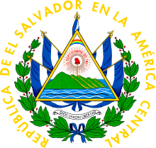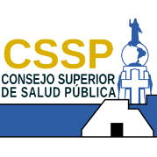
San Salvador 21 Diciembre de 2018

Usuarias y Usuarios del Portal de Transparencia
Del Consejo Superior de Salud Pública

Por este medio se hace de su conocimiento que en esta institución No se dan Subsidios e Incentivos Fiscales, de ninguna naturaleza y por ninguna media ni circunstancia.
Que sirva la presente para el período reportado del enero a diciembre de 2018

Agradecer su amable atención, se suscribe de Ustedes.

Atentamente
Lic. Pedro Rosalío Escobar Castaneda
Presidente
Consejo Superior de Salud Pública

Nota: Esta es una versión seleccionable por lo que no se refleja la firma del titular

